BỘ GIÁO DỤC VÀ ĐÀO TẠO
TRƯỜNG ĐẠI HỌC SƯ PHẠM KỸ THUẬT HƯNG YÊN



BÀI TẬP LỚN
KIỂM THỬ TỰ ĐỘNG

XÂY DỰNG FRAMEWORK KIỂM THỬ TỰ ĐỘNG VỚI PLAYWRIGHT THEO HƯỚNG DDT CHO ỨNG DỤNG WEB VÀ ỨNG DỤNG KIỂM THỬ CHO WEBSITE KUNMIU.COM

NGÀNH: KỸ THUẬT PHẦN MỀM
CHUYÊN NGÀNH: KIỂM THỬ VÀ ĐẢM BẢO CHẤT LƯỢNG PHẦN MỀM

SINH VIÊN: NGUYỄN THỊ BÍCH NGỌC
MÃ LỚP: 12522T.1
HƯỚNG DẪN: Ths. ĐỖ THỊ THU TRANG

HƯNG YÊN - 2025

NHẬN XÉT

Nhận xét của giảng viên hướng dẫn:
.......................................................................................................................................
.......................................................................................................................................
.......................................................................................................................................
.......................................................................................................................................
.......................................................................................................................................
.......................................................................................................................................
.......................................................................................................................................
.......................................................................................................................................
.......................................................................................................................................
.......................................................................................................................................
.......................................................................................................................................
.......................................................................................................................................
.......................................................................................................................................
.......................................................................................................................................
.......................................................................................................................................
.......................................................................................................................................
.......................................................................................................................................
.......................................................................................................................................
.......................................................................................................................................
.......................................................................................................................................
.......................................................................................................................................
GIẢNG VIÊN HƯỚNG DẪN
(Ký và ghi rõ họ tên)

LỜI CAM ĐOAN
Em xin cam đoan bài tập lớn “ Xây dựng framework kiểm thử tử động với playwright theo hướng DDT cho ứng dụng Web và ứng dụngkiểm thử cho website kunmiu.com ” là kết quả thực hiện của bản thân em dưới sự hướng dẫn của cô Đỗ Thị Thu Trang. Những phần sử dụng tài liệu tham khảo trong bài tập lớn đã được nêu rõ trong phần tài liệu tham khảo. Các kết quả trình bày trong bài tập lớn và chương trình xây dựng được hoàn toàn là kết quả do bản thân em thực hiện.
Nếu vi phạm lời cam đoan này, em xin chịu hoàn toàn trách nhiệm trước Khoa và Nhà trường.
Hưng Yên, ngày … tháng … năm…..
Sinh viên

…………………………………..

LỜI CẢM ƠN
Để có thể hoàn thành bài tập lớn này, đầu tiên em xin phép gửi lời cảm ơn tới bộ môn Công nghệ phần mềm, Khoa Công nghệ thông tin - Trường Đại học Sư phạm Kỹ thuật Hưng Yên đã tạo điều kiện thuận lợi cho em thực hiện bài tập lớn môn học này. Đặc biệt em xin chân thành cảm ơn cô Đỗ Thị Thu Trang đã rất tận tình hướng dẫn, chỉ bảo em trong suốt thời gian thực hiện bài tập lớn vừa qua. Mặc dù em đã có cố gắng, nhưng với kiến thức còn hạn chế, trong quá trình thực hiện đề tài không tránh khỏi những thiếu sót. Em hi vọng sẽ nhận được những ý kiến nhận xét, góp ý của các Thầy giáo, Cô giáo về những kết quả triển khai trong bài tập lớn.
Em xin trân trọng cảm ơn!

MỤC LỤC
DANH MỤC CÁC THUẬT NGỮ 7
DANH MỤC CÁC BẢNG 8
DANH MỤC CÁC HÌNH VẼ, ĐỒ THỊ 9
CHƯƠNG 1: TỔNG QUAN VỀ ĐỀ TÀI 10
1.1 Lý do chọn đề tài 10
1.2 Mục tiêu của đề tài 10
1.3 Giới hạn và phạm vi của đề tài 11
1.4 Nội dung thực hiện 11
1.5 Phương pháp tiếp cận 12
CHƯƠNG 2: CƠ SỞ LÝ THUYẾT 13
2.1 Tổng quan về kiểm thử tự động 13
2.2 Giới thiệu mô hình phát triển phần mềm 15
2.3 Giới thiệu tổng quan về Playwright 16
2.4 Giới thiệu framework/công cụ kiểm thử tự động 17
CHƯƠNG 3: ĐẶC TẢ HỆ THỐNG PHẦN MỀM 20
3.1 Giới thiệu chung: 20
3.2 Các yêu cầu chức năng 20
3.3 Các yêu cầu phi chức năng 33
3.4 Tính ứng dụng 34
3.5 Tính toàn vẹn dữ liệu 34
CHƯƠNG 4: TRIỂN KHAI KIỂM THỬ TỰ ĐỘNG 35
4.1 Đặt vấn đề 35
4.2 Xây dựng framework kiểm thử tự động 35
4.3 Thực thi và báo cáo kiểm thử 40
KẾT LUẬN 61
TÀI LIỆU THAM KHẢO 63

STT | Từ viết tắt | Cụm từ tiếng anh | Diễn giải
1 | SRS | Software Requirement Specification | Đặc tả yêu cầu phần mềm
2 | DDT | Data- Driven- Testing | Kiểm thử hướng dữ liệu

DANH MỤC CÁC BẢNG
Bảng 2-1: Một số công cụ hỗ trợ kiểm thử tự động. 14
Bảng 3-1: Các yêu cầu chức năng. 18
Bảng 3-2: Yêu cầu phi chức năng. 31
Bảng 4-1: File excel login_cases.xlsx 35
Bảng 4-2: File excel Search_data.xlsx. 35
Bảng 4-3: Dữ liệu kịch bản kiểm thử chức năng đăng nhập 46
Bảng 4-4: Bảng kiểm tra kết quả kịch bản Đăng nhập. 46
Bảng 4-5: Dữ liệu kiểm thử kịch bản tìm kiếm. 48
Bảng 4-6: Bảng kiểm tra kết quả kịch bản tìm kiếm. 49
Bảng 4-7: Dữ liệu kịch bản xem sản phẩm 51
Bảng 4-8:Bảng dữ liệu lọc khoảng giá 51
Bảng 4-9: Bảng kiểm tra kết quả kịch bản xem chi tiết sản phẩm. 52
Bảng 4-10: Bảng kiểm tra kết quả kịch bản kiểm thử lọc khoảng giá. 52

DANH MỤC CÁC HÌNH VẼ, ĐỒ THỊ
Hình 2-1:Quy trình kiểm thử tự động 13
Hình 3-1: Giao diện Đăng nhập. 19
Hình 3-2: Giao diện Tìm kiếm. 22
Hình 3-3: Giao diện popup giỏ hàng. 23
Hình 3-4: Giao diện giỏ hàng. 25
Hình 3-5: Giao diện Xem sản phẩm. 27
Hình 3-6: Giao diện khuyến mãi. 29
Hình 4-1: Cấu trúc thư mục kiểm thử tự động theo hướng DDT. 34
Hình 4-2: File csv filter_product_data.csv 36
Hình 4-3: File csv doi_so_luong_gio_hang.csv 36
Hình 4-4: Checklist chức năng Đăng nhập. 38
Hình 4-5: Checklist chức năng tìm kiếm. 39
Hình 4-6: Checklist chức năng xem sản phẩm. 40
Hình 4-7: Checklist chức năng giỏ hàng. 41
Hình 4-8: Testcase chức năng Đăng nhập. 42
Hình 4-9: Testcase chức năng tìm kiếm. 43
Hình 4-10: Testcase chức năng xem sản phẩm. 44
Hình 4-11: Testcase chức năng giỏ hàng. 45
Hình 4-12: Mã kiểm thử kịch bản đăng nhập. 47
Hình 4-13: Mã kiểm thử kịch bản tìm kiếm. 50
Hình 4-14:Mã kiểm thử kịch bản Xem sản phẩm. 54
Hình 4-15: Mã kiểm thử kịch bản chức năng Giỏ hàng. 58

TỔNG QUAN VỀ ĐỀ TÀI

1.1 Lý do chọn đề tài
Website Kunmiu.com là trang thương mại điện tử chuyên cung cấp sản phẩm và dịch vụ cho thú cưng như thức ăn, phụ kiện và đồ chơi. Với lượng người dùng truy cập thường xuyên, hệ thống cần đảm bảo tính ổn định, chính xác và thân thiện với người dùng. Việc kiểm thử thủ công tốn nhiều thời gian và dễ sai sót khi website mở rộng, vì vậy tự động hóa kiểm thử là giải pháp cần thiết giúp phát hiện lỗi nhanh, nâng cao hiệu quả và giảm chi phí nhân sự.

1.2 Mục tiêu của đề tài

1.2.1 Mục tiêu tổng quát
Xây dựng một framework kiểm thử tự động có khả năng tái sử dụng, mở rộng và dễ bảo trì, áp dụng để kiểm thử các chức năng quan trọng của website Kunmiu.com, từ đó nâng cao hiệu quả kiểm thử, giảm thiểu sai sót và đảm bảo chất lượng phần mềm trước khi phát hành đến người dùng cuối.

1.2.2 Mục tiêu cụ thể
- Khảo sát và phân tích hệ thống website Kunmiu.com để xác định các chức năng trọng yếu cần kiểm thử như: đăng nhập, tìm kiếm sản phẩm, trang chủ, xem khuyến mãi, danh mục sản phẩm, giỏ hàng, đơn hàng.
- Lựa chọn và xây dựng framework kiểm thử tự động phù hợp (sử dụng Playwright kết hợp Pytest và mô hình Page Object Model - POM).
- Thiết kế và phát triển bộ test case tự động hoá cho các chức năng chính của website Kunmiu.com dựa trên các kịch bản thực tế.
- Tích hợp báo cáo kết quả kiểm thử tự động và triển khai chạy kiểm thử trong môi trường CI/CD .
- Đánh giá hiệu quả của framework: độ ổn định, khả năng mở rộng, tính dễ sử dụng và khả năng áp dụng thực tiễn.

1.3 Giới hạn và phạm vi của đề tài

1.3.1 Đối tượng nghiên cứu
- Đối tượng nghiên cứu: Framework kiểm thử tự động và ứng dụng của nó trong kiểm thử website.
- Khách thể nghiên cứu: Hệ thống website thương mại điện tử Kunmiu.com, các tính năng chính phục vụ khách hàng cuối.

1.3.2 Phạm vi nghiên cứu
- Phạm vi không gian: Kiểm thử được thực hiện trên website Kunmiu.com trong môi trường trực tuyến (production).
- Phạm vi thời gian: Nghiên cứu và triển khai trong học kỳ I, năm học 2025. Dữ liệu kiểm thử được thiết kế và mô phỏng trong quá trình thực hiện đề tài.
- Ý nghĩa khoa học và thực tiễn:
- Về khoa học: Góp phần tìm hiểu, áp dụng và đánh giá hiệu quả của Playwright và Pytest trong việc xây dựng framework kiểm thử tự động hiện đại.
- Về thực tiễn: Cung cấp một mẫu framework kiểm thử có thể tái sử dụng, làm tài liệu tham khảo cho sinh viên, tester hoặc nhóm phát triển phần mềm khi muốn áp dụng kiểm thử tự động cho các hệ thống thương mại điện tử tương tự.

1.4 Nội dung thực hiện
- Tìm hiểu cơ sở lý thuyết về kiểm thử phần mềm và kiểm thử tự động.
- Khảo sát hệ thống website Kunmiu.com, phân tích yêu cầu kiểm thử và xác định chức năng trọng tâm.
- Xây dựng framework kiểm thử tự động dựa trên Playwright + Pytest kết hợp Page Object Model (POM).
- Thiết kế và chạy bộ test case tự động cho các chức năng: đăng nhập, tìm kiếm sản phẩm, trang chủ, xem khuyến mãi, danh mục sản phẩm, giỏ hàng, đơn hàng.
- Tích hợp báo cáo kết quả kiểm thử và triển khai CI/CD pipeline.
- Đánh giá, so sánh với phương pháp kiểm thử thủ công, nêu ưu điểm, hạn chế và đề xuất cải tiến.

1.5 Phương pháp tiếp cận
- Khảo sát thực tế: Trực tiếp truy cập, trải nghiệm website Kunmiu.com để thu thập thông tin và yêu cầu kiểm thử.
- Phân tích hệ thống: Nghiên cứu cách kiểm thử thủ công hiện tại để xác định các điểm có thể tự động hoá.
- Xây dựng framework: Lựa chọn công cụ Playwright và Pytest, áp dụng mô hình Page Object Model, tích hợp báo cáo (Allure, HTMLTestReport) và CI/CD.
- Thực nghiệm: Triển khai bộ test case trên website Kunmiu.com, ghi nhận kết quả và đánh giá hiệu quả.
- So sánh và đánh giá: Đối chiếu giữa kết quả kiểm thử thủ công và tự động để làm rõ hiệu quả, thời gian và độ chính xác.

CƠ SỞ LÝ THUYẾT

2.1 Tổng quan về kiểm thử tự động

2.1.1 Giới thiệu về kiểm thử tự động
Kiểm thử tự động là một quá trình sử dụng các công cụ phần mềm, script hoặc
Chương trình để thực hiện các test case một cách tự động, nhằm kiểm tra và xác
nhận xem phần mềm có hoạt động đúng theo yêu cầu thiết kế hay không mà không
cần sự can thiệp thủ công của con người. Quá trình này bao gồm việc lập trình các
kịch bản kiểm thử để mô phỏng hành vi người dùng, chẳng hạn như nhập dữ liệu,
tương tác với giao diện, và so sánh kết quả thực tế với kết quả mong đợi. Các công
cụ phổ biến như Selenium WebDriver hay Appium, ... được sử dụng để tự động hóa
các tác vụ lặp lại, giúp tăng tốc độ kiểm thử và giảm thiểu lỗi do yếu tố con người.
Mục tiêu của kiểm thử tự động là nâng cao chất lượng và độ tin cậy phần mềm, giảm thời gian và chi phí kiểm thử, đồng thời hỗ trợ quy trình phát triển nhanh như Agile và DevOps. Nó giúp tự động hóa các tác vụ lặp lại (hồi quy, tải, tích hợp), tăng độ bao phủ test, giảm sai sót do con người. Trong pipeline CI/CD, kiểm thử tự động phát hiện lỗi sớm, duy trì chất lượng liên tục và cung cấp báo cáo chi tiết phục vụ bảo trì.

2.1.2 Quy trình kiểm thử tự động
- Xác định mục tiêu & phạm vi: Chọn chức năng cần kiểm thử (UI, API, hiệu năng), loại test phù hợp (unit, integration, regression) và công cụ tương ứng (Selenium, JUnit, JMeter…).
- Thiết kế & phát triển kịch bản: Viết test case chi tiết, có dữ liệu đầu vào/kết quả mong đợi rõ ràng, đảm bảo tính mô-đun và dễ bảo trì (có thể dùng Cucumber, Robot Framework).
- Thiết lập môi trường: Chuẩn bị server, DB, browser; dùng Docker hoặc cloud để đảm bảo tính nhất quán.
- Thực thi & tích hợp CI/CD: Chạy test qua công cụ tự động, tích hợp Jenkins, GitLab CI hoặc GitHub Actions để kiểm thử liên tục.
- Phân tích kết quả & báo cáo: Tổng hợp pass/fail, thời gian chạy, lỗi phát hiện; dùng Allure Report, TestRail để trực quan hóa.
- Bảo trì & tối ưu: Cập nhật test khi hệ thống thay đổi, loại bỏ test dư thừa, áp dụng POM hoặc kiểm thử dựa trên rủi ro để giảm công sức bảo trì.
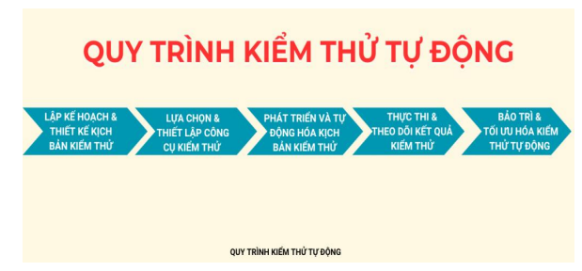
Hình 2-1:Quy trình kiểm thử tự động
2.1.3 Một số công cụ hỗ trợ kiểm thử tự động
Công cụ | Loại kiểm thử phù hợp | Đặc điểm chính
Selenium | UI Testing, Regression Testing | Mã nguồn mở, hỗ trợ đa trình duyệt và đa ngôn ngữ, tích hợp CI/CD
JUnit/PyTest | Unit Testing | Mã nguồn mở, tích hợp sâu vào ngôn ngữ lập trình (Java/Python), nhẹ và nhanh
Postman | Integration Testing, API Testing | Mã nguồn mở (bản cơ bản), giao diện dễ sử dụng để kiểm thử API
JMeter | Performance Testing | Mã nguồn mở, mô phỏng tải lớn, hỗ trợ phân tích hiệu năng
Katalon Studio | UI Testing, API Testing, Mobile Testing | Công cụ thương mại, giao diện thân thiện, hỗ trợ kiểm thử đa nền tảng
Testim | UI Testing, Regression Testing | Công cụ thương mại, sử dụng AI để tự sửa chữa kịch bản kiểm thử
Robot Framework | UI Testing, Integration  Testing, Regression  Testing | Mã nguồn mở, dựa trên từ khóa,  dễ bảo trì và mở rộng
Cypress | UI Testing, End-to-End Testing | Mã nguồn mở, chuyên cho ứng dụng web hiện đại, hỗ trợ JavaScript, chạy nhanh, tích hợp CI/CD dễ dàng
Playwright | UI Testing, End-to-End Testing | Mã nguồn mở, hỗ trợ đa trình duyệt (Chromium, Firefox, WebKit), đa ngôn ngữ (Java, C#, Python, Node.js), mạnh mẽ trong kiểm thử song song
Bảng 2-1: Một số công cụ hỗ trợ kiểm thử tự động.

2.2 Giới thiệu mô hình phát triển phần mềm
Mô hình phát triển phần mềm (Software Development Life Cycle – SDLC) là các phương pháp, quy trình có hệ thống được sử dụng để lập kế hoạch, thiết kế, xây dựng, kiểm thử, triển khai và bảo trì phần mềm. Mỗi mô hình sẽ có cách tổ chức công việc, phân chia giai đoạn và cách thức quản lý khác nhau.
Một số mô hình phát triển phần mềm phổ biến:
- Waterfall: Tuần tự, dễ quản lý nhưng cứng nhắc, ít linh hoạt.
- V-Model: Mở rộng từ Waterfall, nhấn mạnh kiểm thử song song, phù hợp dự án yêu cầu cao.
- Incremental: Phát triển từng phần nhỏ, nhận phản hồi sớm, cần quản lý tích hợp tốt.
- Iterative: Phát triển qua nhiều vòng lặp, linh hoạt nhưng tốn tài nguyên.
- Agile: Linh hoạt, chia sprint ngắn, thích ứng nhanh với thay đổi, khó dự đoán chi phí.
- Scrum (Agile): Quản lý theo Sprint (2–4 tuần), tăng minh bạch, năng suất, phụ thuộc vào nhóm.
- DevOps: Kết hợp phát triển & vận hành, nhấn mạnh CI/CD, tự động hóa, triển khai nhanh, yêu cầu hạ tầng mạnh.

2.3 Giới thiệu tổng quan về Playwright
- Playwright là một framework kiểm thử tự động mã nguồn mở do Microsoft phát triển, dùng để kiểm thử giao diện người dùng (UI) và kiểm thử đầu cuối (End-to-End) cho ứng dụng web. Khác với Selenium, Playwright hỗ trợ nhiều trình duyệt hiện đại (Chromium, Firefox, WebKit) và có thể tự động thao tác đa tab, đa context. Playwright hoạt động ở cấp độ trình duyệt thật, giúp mô phỏng hành vi người dùng một cách chính xác và ổn định..
- Một số tính năng:
- Đa trình duyệt: Hỗ trợ Chrome, Edge, Firefox, Safari, WebKit.
- Đa nền tảng: Chạy được trên Windows, macOS, Linux và CI/CD pipelines.
- Tự động chờ (Auto-wait): Hạn chế lỗi “element not found” bằng cơ chế chờ thông minh.
- Hỗ trợ API Testing và Mobile Emulation: Ngoài kiểm thử web, Playwright còn cho phép kiểm thử API và mô phỏng thiết bị di động.
- Ghi và tạo test tự động: Có công cụ “Codegen” giúp tự động ghi thao tác người dùng và sinh mã kiểm thử.
- Ảnh chụp màn hình & video: Tự động chụp ảnh, quay video trong quá trình chạy test..
- Cấu trúc cơ bản trong Playwright
- Tests: Chứa các file kiểm thử (ví dụ: test_login.py).
- Pages: Áp dụng mô hình Page Object Model (POM), tách riêng logic trang và thao tác.
- Utils/Data: Chứa dữ liệu test, file Excel, JSON, hoặc các hàm tiện ích.
- Reports: Lưu trữ báo cáo sau khi chạy test (Allure, HTML report...).
- Config: Cấu hình base URL, trình duyệt, thời gian chờ,..
- Ưu và nhược điểm của Playwright:
- Ưu điểm:
- Dễ cài đặt, hỗ trợ Python, Java, TypeScript, .NET.
- Tốc độ nhanh, ổn định hơn Selenium.
- Hỗ trợ đa trình duyệt và đa tab.
- Dễ tích hợp CI/CD và báo cáo tự động.
- Có thể chạy song song (parallel) giúp tiết kiệm thời gian.
- Nhược điểm:
- Tài liệu tiếng Việt còn hạn chế.
- Cần cấu hình thêm nếu muốn mở rộng framework phức tạp.
- Chưa phổ biến bằng Selenium trong các doanh nghiệp truyền thống.

2.4 Giới thiệu framework/công cụ kiểm thử tự động
- Framework kiểm thử tự động là một bộ khung tổ chức kiểm thử bao gồm các thư viện, công cụ, quy tắc và phương pháp được xây dựng nhằm hỗ trợ việc phát triển, thực thi và quản lý test case một cách hiệu quả.
- Đặc điểm chính của framework kiểm thử tự động
- Tái sử dụng: Giúp tận dụng lại các đoạn mã kiểm thử chung, giảm trùng lặp.
- Dễ bảo trì: Khi ứng dụng thay đổi, chỉ cần cập nhật tại một nơi trong framework.
- Tính nhất quán: Quy định cách viết test case, cách đặt tên, cách quản lý dữ liệu test.
- Báo cáo và logging: Tích hợp công cụ báo cáo chi tiết (như Allure Report).
- Một số mô hình framework phổ biến:
- Page Object Model (POM): Tách biệt logic kiểm thử với giao diện, dễ bảo trì.
- Data-Driven Testing: Tách dữ liệu test ra file (CSV, Excel…), dễ mở rộng.
- Keyword-Driven Testing: Định nghĩa test case qua từ khóa, dễ cho người không chuyên.
- Hybrid Framework: Kết hợp nhiều mô hình để tận dụng ưu điểm của từng loại.

ĐẶC TẢ HỆ THỐNG PHẦN MỀM
  - Giới thiệu chung:
Website Kunmiu.com là một trang thương mại điện tử chuyên cung cấp thức ăn và phụ kiện cho thú cưng, phục vụ nhu cầu mua sắm trực tuyến của người dùng trên toàn quốc. Hệ thống bao gồm nhiều chức năng phục vụ người dùng như đăng nhập, tìm kiếm sản phẩm, xem khuyến mãi, giỏ hàng và đặt hàng.
Đề tài tập trung xây dựng framework kiểm thử tự động bằng Playwright và Pytest nhằm kiểm tra tính đúng đắn và ổn định của các chức năng cốt lõi trên trang web, góp phần đảm bảo chất lượng và trải nghiệm người dùng.
  - Các yêu cầu chức năng
STT | Chức năng | Mô tả
1 | Đăng nhập | - Nhập email  - Nhập mật khẩu
2 | Tìm kiếm | - Tìm kiếm sản phẩm bằng từ khóa  - Tìm kiếm theo từ khóa gần giống  - Hiển thị thông tin sản phẩm  - So sánh sản phẩm
3 | Giỏ hàng | - Xem sản phẩm có trong giỏ hàng  - Thay đổi số lượng sản phẩm  - Xoá sản phẩm trong giỏ  - Tiến hành thanh toán
4 | Xem chi tiết sản phẩm | - Chọn phân loại  - Thêm số lượng  - Thêm vào giỏ hàng
5 | Khuyến mãi | - Xem các danh mục trong phần khuyến mãi  - Hiển thị danh sách sản phẩm đang được giảm giá hoặc ưu đãi.
6 | Đơn hàng | - Kiểm tra đơn hàng bằng số điện thoại  - Kiểm tra đơn hàng bằng email  - Kiểm tra đơn hàng bằng số điện thoại và email
Bảng 3-2: Các yêu cầu chức năng.

3.2.1. Đặc tả chức năng Đăng nhập – Website Kunmiu.com
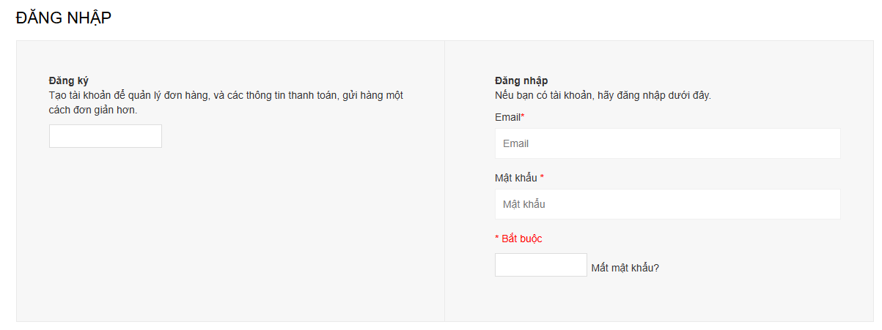
Hình 3-2: Giao diện Đăng nhập.
Người dùng sau khi truy cập trang web với URL “https://kunmiu.com/” trên trình duyệt sẽ được hướng tới trang chủ của website kunmiu.com. Sau đó người dùng thực hiện click vào link “Đăng nhập” trên header bên góc phải, hệ thống sẽ điều hướng sang trang Đăng nhập cho phép người dùng nhập các thông tin vào 2 ô textbox: trường Email và trường Mật khẩu.
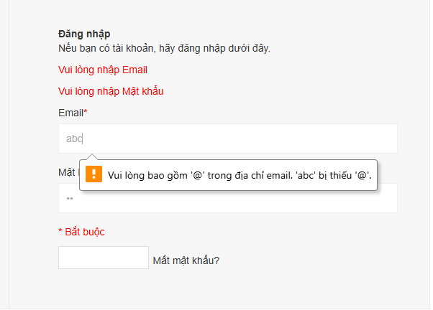

- Trong đó:
+ Trường Email:
- Không được để trống
- Phải nhập đúng định dạng email hợp lệ
- Nhập sai so với cơ sở dữ liệu trước đó → hệ thống hiển thị thông báo lỗi
+ Trường Mật khẩu:
- Không được để trống
- Nhập sai so với cơ sở dữ liệu trước đó → hệ thống hiển thị thông báo lỗi
- Khi người dùng nhấn button “Đăng nhập”:
+ Nếu dữ liệu hợp lệ → chuyển sang giao diện người dùng (trang chủ đã đăng nhập).
+ Nếu dữ liệu không hợp lệ:
→ Nếu bỏ trống trường Email thì sau khi nhấn button Đăng nhập, hệ thống sẽ hiển thị message ngay trên ô nhập liệu “
Vui lòng nhập Email ”.
Nếu nhập sai định dạng email (thiếu @, thiếu dấu “.”, dấu “.” được sử dụng sai vị trí, thiếu phần đi trước @gmail.com, thiếu miền) sẽ xuất hiện Thông báo lỗi xác thực đầu vào ví dụ "Vui lòng bao gồm '@' trong địa chỉ email"
→ Nếu bỏ trống trường Mật khẩu thì sau khi nhấn button Đăng nhập, hệ thống sẽ hiển thị message ngay trên ô nhập liệu “
Vui lòng nhâp Mật khẩu ”.
→ Nếu cả Email và Mật khẩu đều được nhập nhưng không chính xác với dữ liệu hệ thống thì hiển thị alert: “Thông tin đăng nhập không chính xác.”.
- Nút hiển thị mật khẩu hình con mắt: lúc đầu nếu ô còn trống sẽ không có nút để hiện, chỉ khi nhập ít nhất 1 ký tự thì con mắt mới xuất hiện ngay bên phải của trường Mật khẩu.
- Link “Mất mật khẩu?”: Nếu người dùng quên mật khẩu thì có thể click vào link này, hệ thống sẽ điều hướng đến trang “Đặt lại mật khẩu” để người dùng khởi tạo lại mật khẩu mới.
- Button “Đăng ký”: Người dùng chưa có tài khoản tại thời điểm đó thì click vào button“Đăng ký”, hệ thống sẽ chuyển người dùng sang trang Đăng ký tài khoản mới.

3.2.2. Đặc tả chức năng Tìm kiếm:
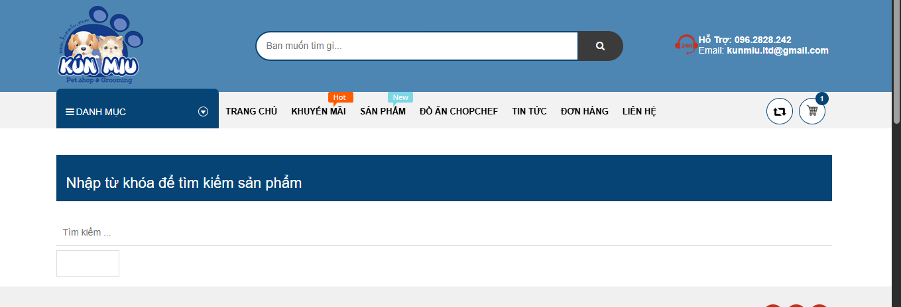
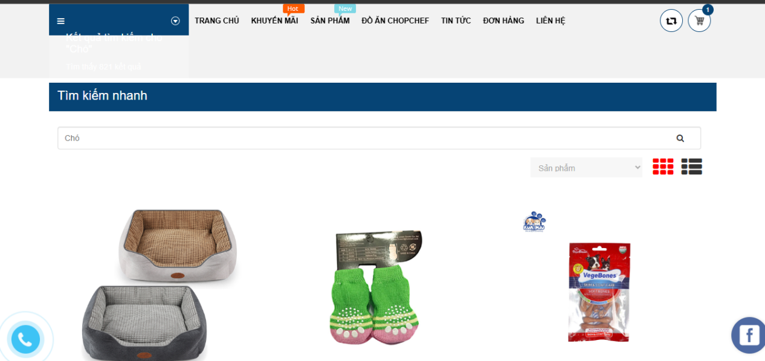
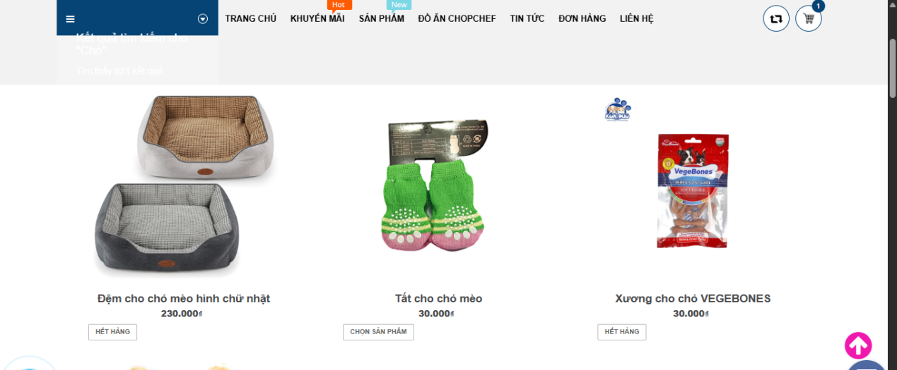
Hình 3-3: Giao diện Tìm kiếm.
- Người dùng sau khi truy cập trang web với URL “https://kunmiu.com/” trên trình duyệt sẽ được hướng tới trang chủ của website KunMiu.com. Trên thanh header của trang chủ, người dùng sẽ nhìn thấy ô tìm kiếm (Search bar) nằm ở giữa, bên cạnh logo “KUN MIU”. Người dùng có thể nhập vào ô này từ khóa về sản phẩm mà mình muốn tìm kiếm, ví dụ “chó”, “mèo”, “xương”, “áo”…
- Khi người dùng nhập từ khóa và nhấn phím Enter hoặc biểu tượng kính lúp, hệ thống sẽ thực hiện chức năng tìm kiếm và điều hướng người dùng đến trang “Tìm kiếm nhanh”. Tại trang này, tiêu đề hiển thị là “Tìm kiếm nhanh”, kèm theo một ô nhập liệu cho phép người dùng tiếp tục nhập lại từ khóa khác nếu muốn tìm mới.
- Kết quả tìm kiếm sẽ được hiển thị bên dưới, bao gồm danh sách các sản phẩm khớp với từ khóa người dùng nhập. Mỗi sản phẩm được trình bày trong một khung riêng, hiển thị hình ảnh sản phẩm, tên sản phẩm, giá bán, và nút “Xem chi tiết” (hoặc “Hết hàng” nếu sản phẩm đã hết). Ngoài ra, người dùng có thể thay đổi cách hiển thị danh sách sản phẩm theo dạng lưới (grid) hoặc dạng danh sách (list) thông qua các biểu tượng sắp xếp ở góc phải.
- Trường từ khóa tìm kiếm:Có thể nhập ký tự chữ, số hoặc chuỗi ký tự thông thường, ký tự đặc biệt, chữ hoa lẫn chữ thường.
- Khi người dùng thực hiện tìm kiếm:
- Nếu người dùng nhập từ khóa hợp lệ và có kết quả, hệ thống sẽ hiển thị danh sách các sản phẩm liên quan (ví dụ nhập “Chó” → hiển thị “Tất cho chó”, “Xương cho chó”, “Đệm cho mèo hình chữ nhật” nếu có liên quan).
- Nếu người dùng không nhập gì và nhấn Enter hoặc biểu tượng tìm kiếm, hệ thống sẽ hiển thị thông báo “Nhập từ khóa để tìm kiếm sản phẩm”.
- Nếu người dùng nhập từ khóa gần đúng, kết hợp chữ hoa lẫn chữ thường, hệ thống sẽ hiển thị các sản phẩm tìm kiếm có ký tự đó.
- Nếu người dùng nhập từ khóa không tồn tại trong cơ sở dữ liệu hoặc người dùng nhập ký tự đặc biệt, hệ thống sẽ hiển thị thông báo “Không tìm thấy sản phẩm nào phù hợp với từ khóa.”
- Trong quá trình hiển thị kết quả, các thành phần khác của trang như thanh điều hướng (menu chính) gồm các mục Trang chủ – Khuyến mãi – Sản phẩm – Đơn hàng – Liên hệ vẫn được giữ nguyên giúp người dùng dễ dàng điều hướng sang các trang khác. Ngoài ra, ở góc dưới bên phải màn hình có nút mũi tên màu hồng (cuộn lên đầu trang) giúp người dùng nhanh chóng quay lại phần đầu khi danh sách kết quả dài.

3.2.3. Đặc tả chức năng Giỏ hàng
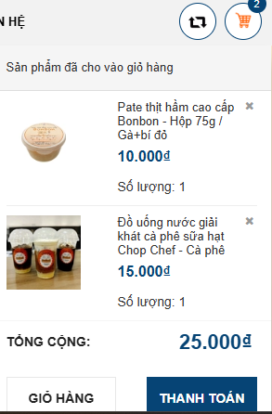
Hình 3-4: Giao diện popup giỏ hàng.
Khi người dùng hover vào biểu tượng giỏ hàng ở góc trên bên phải màn hình (nếu có sản phẩm thì một popup giỏ hàng sẽ xuất hiện, hiển thị danh sách các sản phẩm đã được thêm vào, còn nếu không có sản phẩm thì sẽ không click hay hover được).
Popup giỏ hàng bao gồm các thành phần sau:
- Tiêu đề: “Sản phẩm đã cho vào giỏ hàng”
- Danh sách sản phẩm: Mỗi sản phẩm hiển thị gồm:
- Hình ảnh sản phẩm (thumbnail)
- Tên sản phẩm (ví dụ: Pate thịt hầm cao cấp Bonbon - Hộp 75g / Gà + bí đỏ)
- Giá bán của sản phẩm
- Số lượng (hiển thị “Số lượng: x”)
- Biểu tượng “x” để xóa sản phẩm khỏi giỏ hàng
- Tổng cộng (tổng giá trị giỏ hàng):
Hiển thị tổng số tiền tạm tính của tất cả sản phẩm trong giỏ.
Nút thao tác:
- “Giỏ hàng” → Điều hướng đến trang chi tiết giỏ hàng.
- “Thanh toán” → Điều hướng trực tiếp đến trang thanh toán.
Hành vi hoạt động:
- Khi người dùng thêm sản phẩm mới, hệ thống sẽ hiển thị một thông báo ngay dưới giỏ hàng và đồng thời cập nhật số lượng giỏ hàng.
- Khi nhấn vào biểu tượng x bên phải mỗi sản phẩm, sản phẩm đó sẽ bị xóa khỏi giỏ hàng và tổng tiền được cập nhật lại.
- Nếu giỏ hàng trống, sẽ không mở được popup
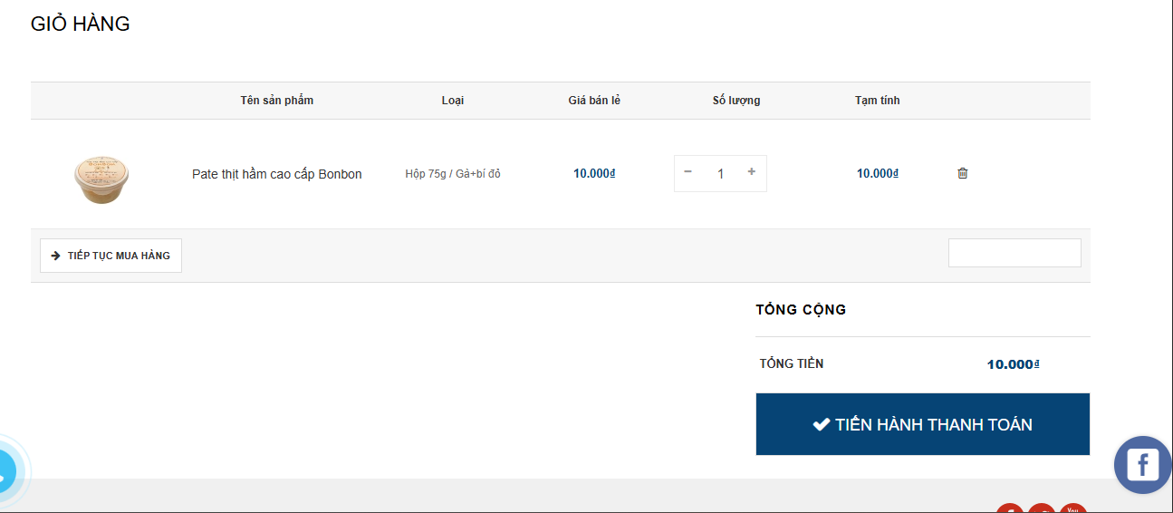
Hình 3-5: Giao diện giỏ hàng.
- Khi người dùng truy cập vào trang Giỏ hàng từ nút “Giỏ hàng” trong popup sau khi thêm sản phẩm, hệ thống sẽ hiển thị toàn bộ danh sách sản phẩm mà người dùng đã thêm vào giỏ hàng.
- Giao diện trang giỏ hàng được chia thành hai phần chính:
- Phần danh sách sản phẩm (ở bên trái)
- Phần tổng kết đơn hàng (ở bên phải)
a. Danh sách sản phẩm trong giỏ hàng
- Bảng sản phẩm hiển thị các cột thông tin sau:
- Hình ảnh sản phẩm: hiển thị ảnh thu nhỏ của sản phẩm.
- Tên sản phẩm: tên chi tiết của sản phẩm, có thể bao gồm loại hoặc phân loại (ví dụ: Pate thịt hầm cao cấp Bonbon – Hộp 75g / Gà + bí đỏ).
- Giá bán lẻ: giá của một đơn vị sản phẩm, hiển thị theo đơn vị tiền tệ (VNĐ).
- Số lượng: ô nhập có thể điều chỉnh bằng nút “+” hoặc “–”. Khi người dùng thay đổi số lượng, hệ thống tự động cập nhật giá tạm tính và tổng tiền tương ứng.
- Tạm tính: tổng giá trị của sản phẩm (giá bán × số lượng).
- Xóa sản phẩm: biểu tượng thùng rác 🗑️ cho phép người dùng xóa sản phẩm khỏi giỏ hàng.
- Khi người dùng xóa sản phẩm, bảng sẽ cập nhật lại danh sách và tổng tiền ngay lập tức. Nếu tất cả sản phẩm bị xóa, trang hiển thị thông báo “Không có sản phẩm nào trong giỏ hàng. Quay lại cửa hàng để tiếp tục mua sắm.” .
b. Tổng kết đơn hàng
- Phần này nằm bên phải hoặc bên dưới, bao gồm:
- Tổng tiền: tổng giá trị của tất cả các sản phẩm trong giỏ hàng..
- Nút hành động
- “Tiếp tục mua hàng”: quay lại trang danh mục sản phẩm để thêm sản phẩm khác.
- “Cập nhật số lượng”: khi người dùng thay đổi số lượng sản phẩm khi nhấn “-” hoặc “+” thì sau đó phải nhấn nút này để hệ thống cập nhật lại tổng tiền
- “Tiến hành thanh toán”: điều hướng đến trang Thanh toán, nơi người dùng điền thông tin đặt hàng.
c. Hành vi và xử lý
- Khi thay đổi số lượng, phải nhấn button “Cập nhật số lượng” thì giá tạm tính và tổng tiền được cập nhật.
- Nếu người dùng nhập số lượng có ký tự chữ, số âm, và nhấn nút “Cập nhật số lượng”, thì hệ thống sẽ xóa sản phẩm đó ra khỏi giỏ hàng.
- Nếu người dùng nhập số lượng quá nhiều ví dụ 100000 và nhấn nút “Cập nhật số lượng”, thì hệ thống sẽ cập nhật thành số lượng là 1.
- Khi người dùng nhấn “Tiến hành thanh toán”, nếu chưa đăng nhập cho phép nhập thông tin người nhận hàng ngay trên trang thanh toán, nếu đã đăng nhập rồi thì hệ thống cập nhật tên và email cho người dùng và vẫn phải nhập các thông tin khác.

3.2.4.Đặc tả chức năng Xem sản phẩm
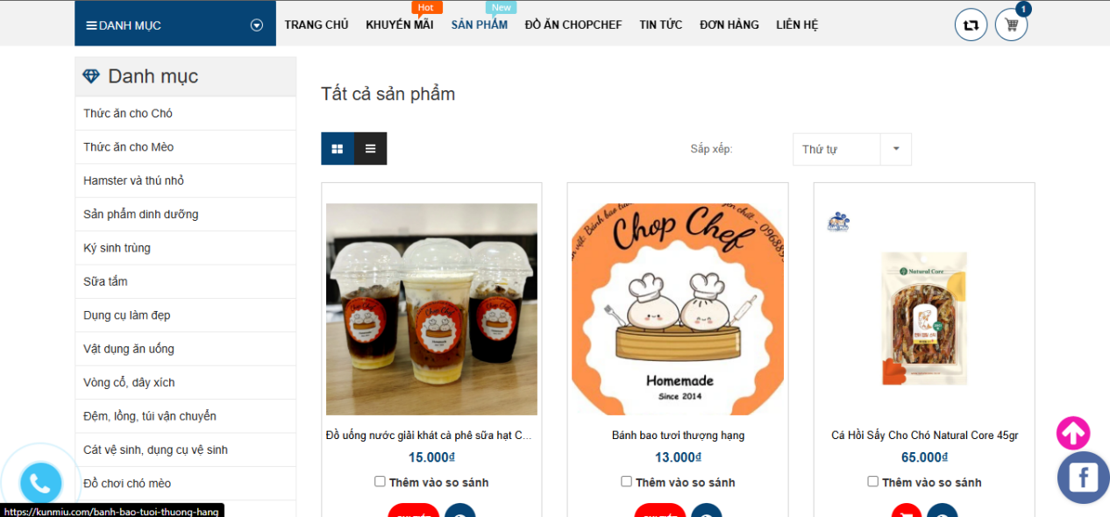
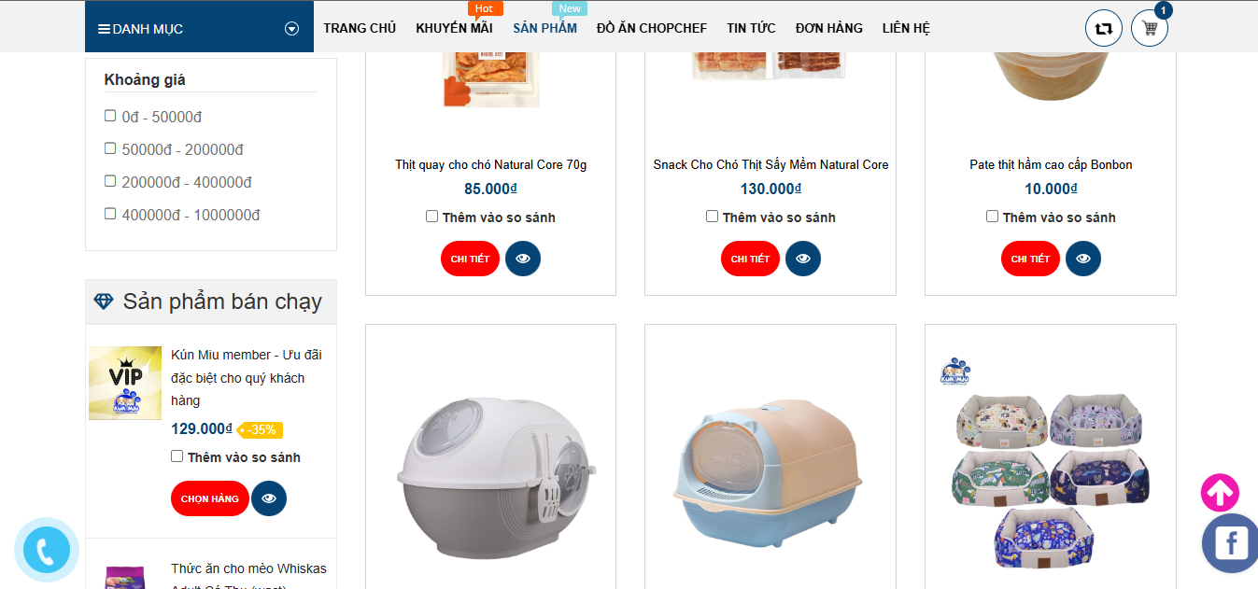
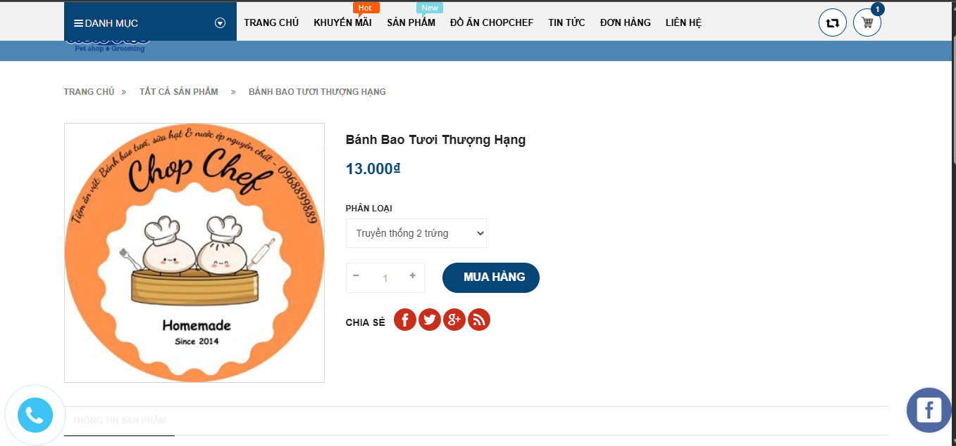
Hình 3-6: Giao diện Xem sản phẩm.
- Người dùng sau khi truy cập trang web với URL “https://kunmiu.com/” trên trình duyệt sẽ được hướng tới trang chủ của website kunmiu.com. Sau đó, người dùng thực hiện click vào mục “Sản phẩm” trên thanh menu chính, hệ thống sẽ điều hướng sang trang danh mục sản phẩm hiển thị toàn bộ các sản phẩm hiện có.
- Tại trang này, người dùng có thể xem danh sách sản phẩm dưới dạng lưới hoặc danh sách, đồng thời có thể lọc sản phẩm theo danh mục bên trái (Thức ăn cho chó, Thức ăn cho mèo, Phụ kiện, Dụng cụ vệ sinh, Đồ chơi...) hoặc theo khoảng giá (0–500.000đ, 500.000đ–1.000.000đ,...). Bên dưới phần lọc có khu vực “Sản phẩm bán chạy” hiển thị các mặt hàng nổi bật.
- Mỗi sản phẩm trong danh sách đều bao gồm hình ảnh, tên sản phẩm, giá bán, và nút “Thêm vào so sánh”. Một số sản phẩm có hiển thị nhãn “Còn hàng” hoặc “Hết hàng”. Người dùng có thể click vào hình ảnh hoặc tên sản phẩm để xem chi tiết hoặc có thể nhấn button hình con mắt, một số sản phẩm có button “Chi tiết” thì nhấn vào đó cũng liên kết sang trang chi tiết sản phẩm.
- Sau khi click, hệ thống sẽ điều hướng sang trang chi tiết sản phẩm, hiển thị đầy đủ thông tin gồm hình ảnh lớn của sản phẩm, tên sản phẩm, giá bán, tùy chọn phân loại (nếu có), số lượng sản phẩm (cho phép tăng/giảm bằng nút “+” hoặc “–”), và nút “MUA HÀNG”.
- Khi người dùng nhấn nút “MUA HÀNG”, nếu sản phẩm còn hàng, hệ thống sẽ thêm sản phẩm vào giỏ hàng và hiển thị popup thông báo.
- Nếu sản phẩm hết hàng, nút “MUA HÀNG” sẽ chuyển sang trạng thái “Hết hàng” và không cho phép thao tác.
- Một số sản phẩm thì có nút button giỏ hàng, cho phép người dùng thêm trực tiếp sản phẩm đó vào giỏ hàng mà không phải vào trang chi tiết.
- Ngoài ra, dưới phần thông tin sản phẩm còn có các biểu tượng chia sẻ mạng xã hội (Facebook, Twitter, Pinterest...) giúp người dùng chia sẻ sản phẩm yêu thích. Hệ thống sẽ mở 1 cửa sổ mới, điều hướng sang trang mạng xã hội tương ứng.
- Khi người dùng quay trở lại trang danh mục sản phẩm, hệ thống vẫn giữ nguyên vị trí danh sách trước đó, giúp trải nghiệm xem sản phẩm liền mạch và thuận tiện.

2.3.5. Đặc tả chức năng Xem khuyến mãi:
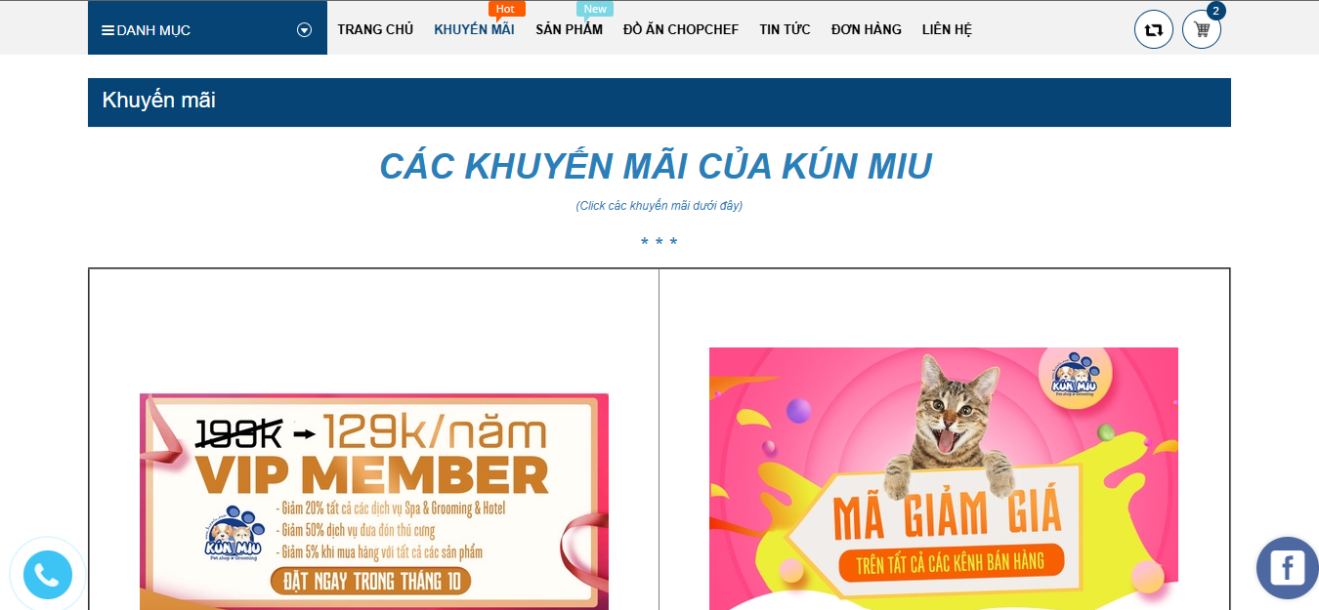
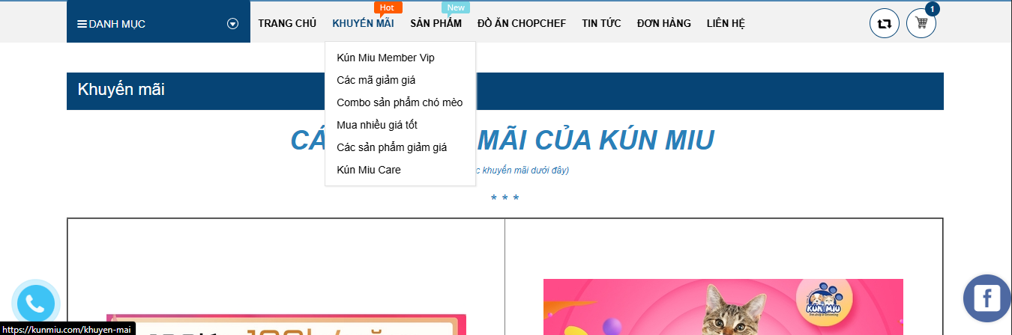
Hình 3-7: Giao diện khuyến mãi.
- Người dùng sau khi truy cập vào trang web với URL “https://kunmiu.com/” trên trình duyệt sẽ được chuyển hướng đến trang chủ của website Kun Miu. Trên thanh menu chính ở đầu trang, người dùng có thể thấy mục “KHUYẾN MÃI” nằm giữa các mục Trang chủ, Sản phẩm, Đồ ăn Chopchef, v.v.
- Khi di chuột (hover) hoặc click vào mục “KHUYẾN MÃI”, hệ thống sẽ hiển thị menu thả xuống (dropdown) gồm các danh mục con sau:
- Kun Miu Member Vip: hiển thị các ưu đãi dành riêng cho thành viên VIP.
- Các mã giảm giá: tổng hợp các mã khuyến mãi, voucher giảm giá đang áp dụng.
- Combo sản phẩm cho mèo: giới thiệu các gói sản phẩm combo tiết kiệm dành cho mèo.
- Mua nhiều giá tốt: các chương trình mua số lượng lớn với giá ưu đãi.
- Các sản phẩm giảm giá: liệt kê toàn bộ sản phẩm đang giảm giá trực tiếp.
- Kun Miu Care: giới thiệu dịch vụ chăm sóc thú cưng kèm ưu đãi đặc biệt.
- Khi người dùng chọn một danh mục con bất kỳ, hệ thống sẽ điều hướng sang trang Khuyến mãi tương ứng, hiển thị nội dung chi tiết của chương trình đó.
- Giao diện trang Khuyến mãi được chia thành các phần chính như sau:
- Thanh tiêu đề (Header):
- Hiển thị tên chuyên mục: “Khuyến mãi” với nền xanh đậm.
- Dưới tiêu đề là đường dẫn điều hướng (breadcrumb) giúp người dùng biết vị trí đang truy cập, ví dụ:
Trang chủ > Khuyến mãi > Kun Miu Member Vip.
- Phần nội dung chính:
- Hiển thị banner hoặc hình ảnh quảng bá chương trình khuyến mãi nổi bật ở đầu trang.
- Bên dưới là danh sách các sản phẩm đang khuyến mãi, được sắp xếp dạng lưới (grid) với các thông tin
- Hình ảnh sản phẩm.
- Tên sản phẩm.
- Giá gốc (hiển thị gạch ngang nếu có).
- Giá sau khuyến mãi (in đậm, nổi bật).
- Nút “Thêm vào giỏ hàng” hoặc “Xem chi tiết”.
- Ngoài ra, người dùng có thể sử dụng bộ lọc hoặc sắp xếp theo tiêu chí như “Giá tăng dần”, “Giá giảm dần”, “Mới nhất”... nếu được hỗ trợ.
- Hành vi người dùng và kết quả mong đợi:
- Khi hover vào mục “Khuyến mãi”, trang hiển thị danh sách các ưu đãi hiện hành.
- Khi chọn một danh mục con, hệ thống lọc và hiển thị đúng nhóm khuyến mãi tương ứng.
- Khi người dùng click vào hình sản phẩm hoặc nút “Xem chi tiết”, hệ thống chuyển đến trang chi tiết sản phẩm để xem mô tả, giá và thực hiện mua hàng.
- Toàn bộ thông tin khuyến mãi (giá giảm, ưu đãi, mã giảm giá, thời gian áp dụng) được hiển thị chính xác theo dữ liệu từ hệ thống quản trị.
  - Các yêu cầu phi chức năng
Tên chức năng | Yêu cầu
Hiệu năng | Website phải tải nhanh (thời gian tải trang không quá 3 giây).  Hỗ trợ truy cập đồng thời từ nhiều người dùng.
Tính bảo mật | - Mã hóa thông tin người dùng (mật khẩu, thông tin thanh toán).  - Bảo vệ chống tấn công SQL Injection, Cross-Site Scripting (XSS).  - Xác thực thông tin qua giao thức HTTPS
Khả năng mở rộng | -Hệ thống có thể mở rộng khi số lượng sản phẩm và người dùng tăng cao.  - Tương thích với các thiết bị di động và trình duyệt khác nhau
Khả năng sử dụng | - Giao diện dễ sử dụng, thân thiện với người dùng.  - Hiển thị rõ ràng các bước thực hiện trong quá trình đặt hàng.
Tích hợp | - Tích hợp với các cổng thanh toán trực tuyến.  - Kết nối với các dịch vụ vận chuyển để theo dõi trạng thái giao hàng.
Bảng 3-3: Yêu cầu phi chức năng.
  - Tính ứng dụng
Framework được xây dựng có thể ứng dụng trực tiếp trong quá trình phát triển và kiểm thử website Kunmiu.com.
Nó cho phép:
- Tự động hóa các quy trình kiểm thử lặp lại như đăng nhập, tìm kiếm, thêm sản phẩm vào giỏ hàng.
- Phát hiện lỗi nhanh chóng khi có thay đổi giao diện hoặc chức năng.
- Tái sử dụng cho các website tương tự chỉ cần thay đổi locator và đường dẫn cấu hình.
  - Tính toàn vẹn dữ liệu
- Dữ liệu kiểm thử được tách biệt hoàn toàn với dữ liệu thật, sử dụng tài khoản test hoặc dữ liệu giả lập (mock data).
- Mỗi ca kiểm thử chạy trong môi trường độc lập, không ảnh hưởng đến kết quả của các test khác.
- Sau mỗi lần test, hệ thống tự động reset phiên làm việc (session) để tránh rò rỉ thông tin người dùng.
- Các kết quả kiểm thử (pass/fail, log, ảnh chụp màn hình) được ghi lại đầy đủ nhằm hỗ trợ truy vết và đánh giá chất lượng phần mềm.

TRIỂN KHAI KIỂM THỬ TỰ ĐỘNG
  - Đặt vấn đề
Sau khi đã trình bày tổng quan về kiểm thử tự động và phương pháp kiểm thử theo hướng dữ liệu (DDT) ở các chương trước, chương này sẽ đi vào phần triển khai thực tế framework kiểm thử tự động cho website kunmiu.com bằng công cụ Playwright kết hợp với phương pháp Data-Driven Testing (DDT) nhằm tách biệt dữ liệu và logic kiểm thử. Cách tiếp cận này giúp dễ dàng mở rộng, bảo trì và nâng cao hiệu quả kiểm thử.
  - Xây dựng framework kiểm thử tự động

4.2.1. Cài đặt môi trường
(1). Tạo môi trường ảo: python -m venv .venv
(2). Kích hoạt venv (Windows PowerShell): .venv\Scripts\Activate
(3). Cài thư viện Playwright + Pytest: pip install pytest pytest-playwright
(4). Cài đặt browser cho Playwright: playwright install

4.2.2. Cấu trúc thư mục
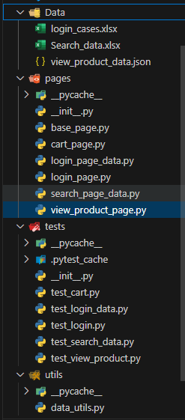
Hình 4-8: Cấu trúc thư mục kiểm thử tự động theo hướng DDT.

4.2.3. Tích hợp DDT:
- Tạo file excel chứa dữ liệu kiểm thử:
username | password | expected
b18ngocie@gmail.com | Ngoc1809@ | success
b18ngocie@gmail.com | PasswordSai123 | invalid_login
bicngoc | Ngoc1809@ | invalid_login
 | 123 | error_email
b18ngocie@gmail.com |  | error_password
Bảng 4-4: File excel login_cases.xlsx
Search | Expected
Đồ ăn cho chó | Kết quả tìm kiếm với từ khóa
Mèo12 | Không tìm thấy bất kỳ kết quả nào với từ khóa
cHơI | Kết quả tìm kiếm với từ khóa
thịt | Kết quả tìm kiếm với từ khóa
C | Kết quả tìm kiếm với từ khóa
meo@# | Kết quả tìm kiếm với từ khóa
347 | Kết quả tìm kiếm với từ khóa
%*! | Không tìm thấy bất kỳ kết quả nào với từ khóa
 | Nhập từ khóa để tìm kiếm sản phẩm
Bảng 4-5: File excel Search_data.xlsx.
- File định dạng ,json:
[
{
"slug": "do-uong-nuoc-giai-khat-chop-chef",
"expected_name": "Đồ uống nước giải khát cà phê sữa hạt Chop Chef"
},
{
"slug": "snack-cho-cho-thit-say-mem-natural-core",
"expected_name": "Snack Cho Chó Thịt Sấy Mềm Natural Core"
},
{
"slug": "dem-chu-nhat-cho-cho-meo-2023-mau-ngau-nhien",
"expected_name": "Đệm Chữ Nhật Cho Chó Mèo 2023 Màu Ngẫu Nhiên"
},
{
"slug": "pate-cho-meo-con-snappy-tom-baby-lon-150g",
"expected_name": "Pate Cho Mèo Con Snappy Tom Baby Lon 150g"
}

]

- File định dạng CSV:
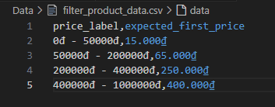
Hình 4-9: File csv filter_product_data.csv
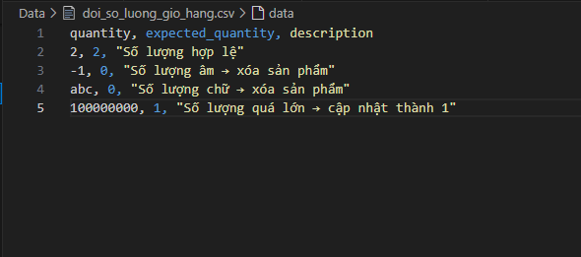
Hình 4-10: File csv doi_so_luong_gio_hang.csv

4.2.4. File đọc dữ liệu:
import os, csv, json
from openpyxl import load_workbook

def load_data(filename: str, sheet_name: str = None):
"""
Loader đa năng: đọc dữ liệu từ .md, .csv, .json, .xlsx
Trả về list[tuple] để dùng cho pytest.mark.parametrize
:param filename: tên file dữ liệu
:param sheet_name: tên sheet Excel (nếu có nhiều sheet)
"""
data = []
file_path = os.path.join(os.path.dirname(__file__), "..", "data", filename)
# Markdown
if filename.endswith(".md"):
with open(file_path, "r", encoding="utf-8") as f:
lines = f.readlines()
for line in lines[2:]: # bỏ header + separator
row = [x.strip() for x in line.strip().split("|") if x.strip()]
if row:
data.append(tuple(row))
# CSV
elif filename.endswith(".csv"):
with open(file_path, newline="", encoding="utf-8") as f:
reader = csv.reader(f)
next(reader, None)
for row in reader:
data.append(tuple(row))
# JSON
elif filename.endswith(".json"):
with open(file_path, "r", encoding="utf-8") as f:
json_data = json.load(f)
for item in json_data:
data.append(item)
# Excel (.xlsx)
elif filename.endswith(".xlsx"):
wb = load_workbook(file_path)
if sheet_name:
sheet = wb[sheet_name]
else:
sheet = wb.active # sheet đầu tiên nếu không chỉ định
if sheet is not None:
for row in sheet.iter_rows(min_row=2, values_only=True):
data.append(tuple(row))
else:
raise ValueError("Workbook does not contain a valid sheet")
else:
raise ValueError(f"Chưa hỗ trợ định dạng file này: {filename}")
return data

  - Thực thi và báo cáo kiểm thử

4.3.1 Thiết kế kiểm thử
1. Chức năng đăng nhập
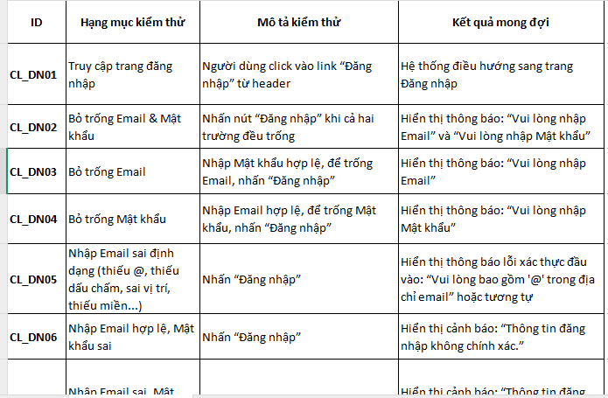
Hình 4-11: Checklist chức năng Đăng nhập.

- Chức năng tìm kiếm:
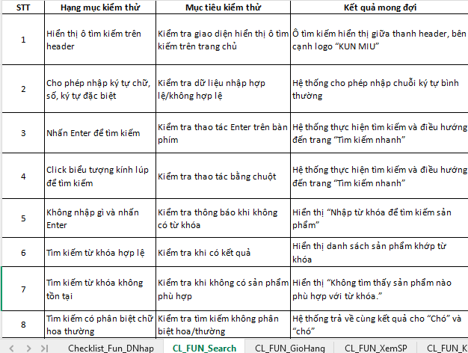
Hình 4-12: Checklist chức năng tìm kiếm.

- Chức năng xem sản phẩm
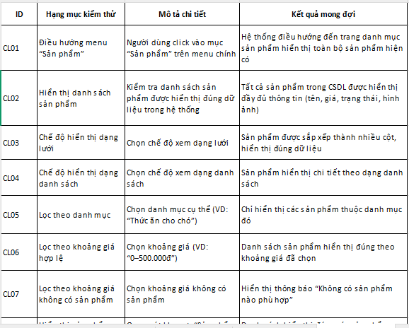
Hình 4-13: Checklist chức năng xem sản phẩm.

- Chức năng giỏ hàng
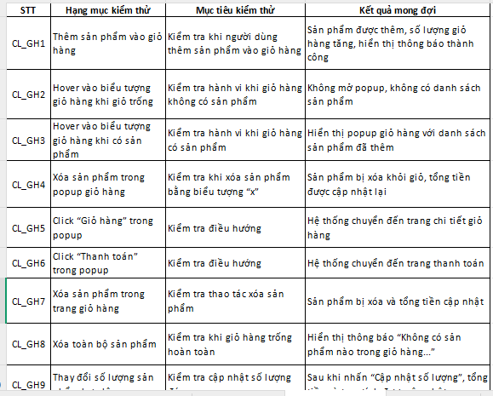
Hình 4-14: Checklist chức năng giỏ hàng.

4.3.2 Xây dựng trường hợp kiểm thử
1. Chức năng Đăng nhập
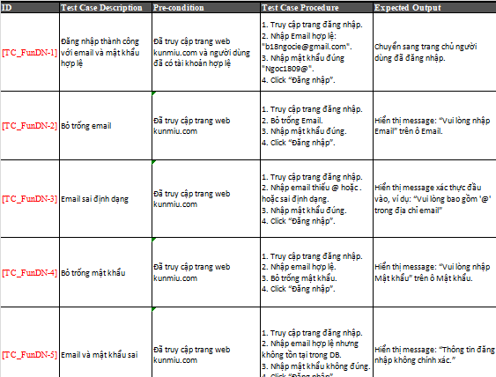
Hình 4-15: Testcase chức năng Đăng nhập.

- Chức năng tìm kiếm
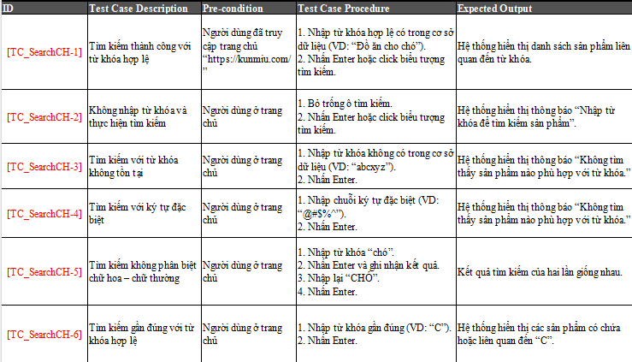
Hình 4-16: Testcase chức năng tìm kiếm.

- Chức năng xem sản phẩm
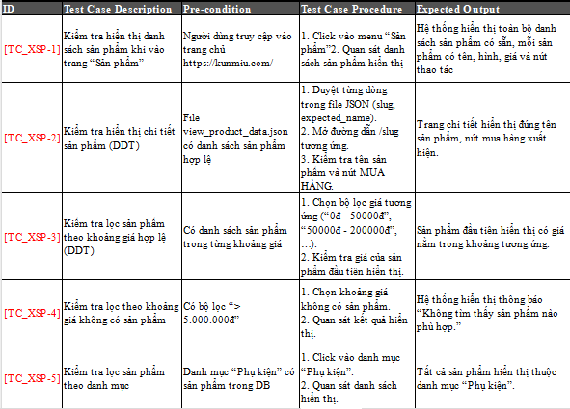
Hình 4-17: Testcase chức năng xem sản phẩm.

- Chức năng giỏ hàng
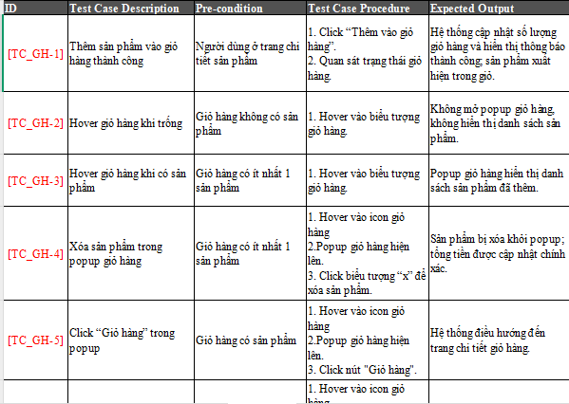
Hình 4-18: Testcase chức năng giỏ hàng.

4.3.3 Xây dựng kịch bản kiểm thử
1. Chức năng đăng nhập
a) bỏ trống thông tin
b) Các bước thực hiện:
+ Bước 1: Khởi tạo trình duyệt bằng playwright
+ Bước 2: Truy cập trang đăng nhập
+ Nhập email và mật khẩu từ file excel login_case.xlsx
+ Nhấn nút “Đăng nhập”
+ Kiểm tra phản hồi từ hệ thống theo kỳ vọng.

c) Dữ liệu kiểm thử:
username | password | expected | Ý nghĩa kiểm thử
b18ngocie@gmail.com | Ngoc1809@ | success | Đăng nhập thành công
b18ngocie@gmail.com | PasswordSai123 | invalid_login | Thông tin không đúng
bicngoc | Ngoc1809@ | invalid_login | Email sai định dạng
 | 123 | error_email | Email không đươc để trống
b18ngocie@gmail.com |  | error_password | Mật khẩu không đươc để trống
Bảng 4-6: Dữ liệu kịch bản kiểm thử chức năng đăng nhập
d) Kiểm tra kết quả:
expected | Kiểm tra
success | Số điện thoại 096.2828.242 hiển thị (locator:_phone_number)
invalid_login | Thông báo lỗi: Thông tin đăng nhập không chính xác
error_password | Thông báo lỗi: Vui lòng nhập Mật khẩu
error_email | Thông báo lỗi: Vui lòng nhập Email
Bảng 4-7: Bảng kiểm tra kết quả kịch bản Đăng nhập.

e) Mã kiểm thử:
- login_page_data.py:
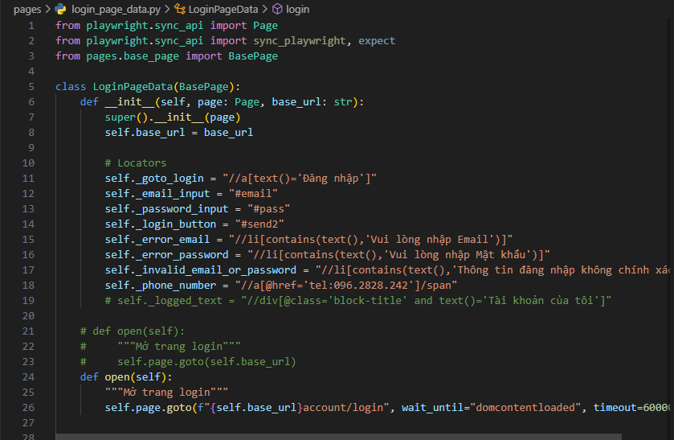
- test_login_data.py:
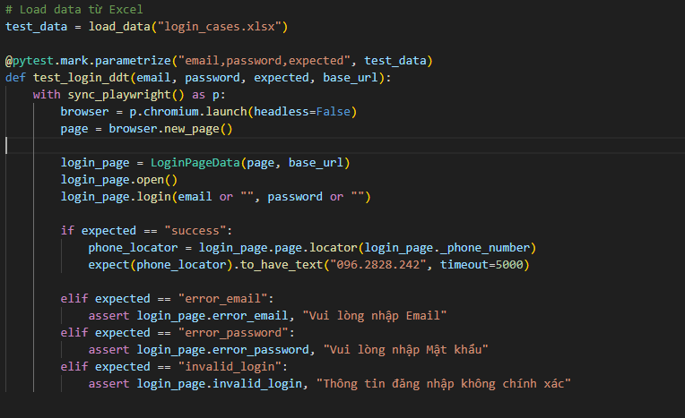
Hình 4-19: Mã kiểm thử kịch bản đăng nhập.
- Kết quả chạy test: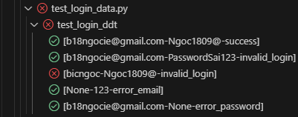

- Chức năng Tìm kiếm.
- Mục tiêu: Xác minh rằng người dùng có thể tìm kiếm sản phẩm trên website kunmiu.com bằng từ khóa hợp lệ, không hợp lệ, hoặc để trống, và hệ thống phản hồi đúng với từng trường hợp.
- Các bước thực hiện:
+ Bước 1:Truy cập trang chủ kunmiu.com
+ Bước 2: Nhập từ khóa vào ô tìm kiếm
+ Bước 3: Nhấn nút “Tìm kiếm”
+ Bước 4: Quan sát kết quả hiển thị
+ Bước 5: Kiểm tra phản hồi từ hệ thống theo kỳ vọng.
c) Dữ liệu kiểm thử:
Search | Expected
Đồ ăn cho chó | Kết quả tìm kiếm với từ khóa
Mèo12 | Không tìm thấy bất kỳ kết quả nào với từ khóa
cHơI | Kết quả tìm kiếm với từ khóa
thịt | Kết quả tìm kiếm với từ khóa
C | Kết quả tìm kiếm với từ khóa
meo@# | Kết quả tìm kiếm với từ khóa
347 | Kết quả tìm kiếm với từ khóa
%*! | Không tìm thấy bất kỳ kết quả nào với từ khóa
 | Nhập từ khóa để tìm kiếm sản phẩm
Bảng 4-8: Dữ liệu kiểm thử kịch bản tìm kiếm.

d)Kiểm tra kết quả:
expected | Kiểm tra
Kết quả tìm kiếm với từ khóa | Header kết quả chứa từ khóa đã nhập
Không tìm thấy bất kỳ kết quả nào với từ khóa | Header hiển thị thông báo không tìm thấy
Nhập từ khóa để tìm kiếm sản phẩm | Hiển thị cảnh báo hoặc không thực hiện tìm kiếm
Bảng 4-9: Bảng kiểm tra kết quả kịch bản tìm kiếm.
e) Mã kiểm thử:
- search_page_data.py:
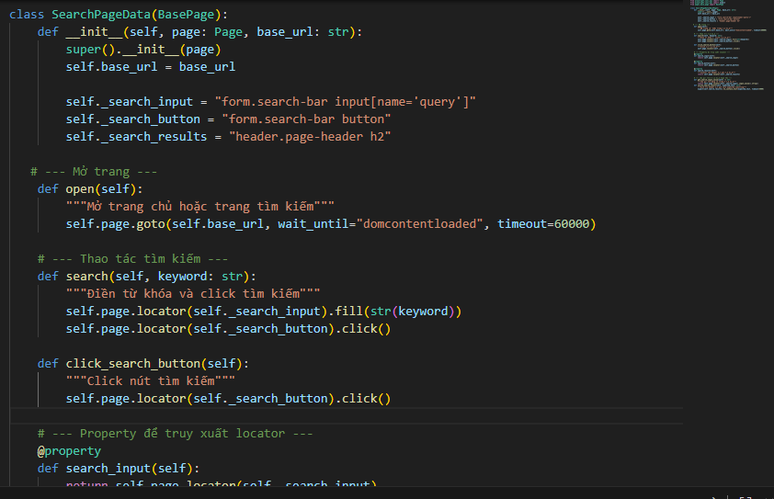
- test_search_data.py:
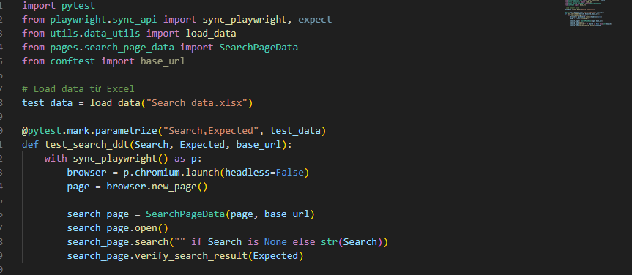
Hình 4-20: Mã kiểm thử kịch bản tìm kiếm.
- Kết quả chạy test:
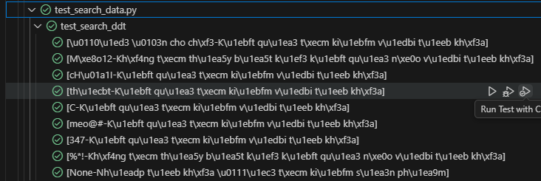
- Chức năng xem sản phẩm:
a)Mục tiêu: Xác minh rằng người dùng có thể truy cập trang chi tiết sản phẩm, xem đúng tên sản phẩm, giá bán, và nút “Mua hàng” hiển thị đầy đủ. Xác minh rằng hệ thống lọc sản phẩm theo khoảng giá hoạt động đúng, hiển thị sản phẩm phù hợp với mức giá đã chọn.
b)Các bước thực hiện:
Kiểm thử xem chi tiết sản phẩm:
+ Bước 1: Truy cập trực tiếp trang chi tiết sản phẩm qua slug
+ Bước 2: Kiểm tra tên sản phẩm hiển thị đúng
+ Bước 3: Kiểm tra nút “Mua hàng” hiển thị
Kiểm thử lọc sản phẩm theo khoảng giá:
+ Bước 1: Truy cập Trang chủ kunmiu.com
+ Bước 2: Nhấn vào menu “SẢN PHẨM”
+ Bước 3: Chọn khoảng giá cần lọc
+ Bước 4: Chờ sản phẩm hiển thị
+ Bước 5: Kiểm tra giá sản phẩm đầu tiên sau khi lọc có đúng với kỳ vọng không.
- Dữ liệu kiểm thử:
- Dữ liệu xem sản phẩm (view_product_data.json)
slug | expected_name
do-uong-nuoc-giai-khat-chop-chef | Đồ uống nước giải khát cà phê sữa hạt Chop Chef
snack-cho-cho-thit-say-mem-natural-core | Snack Cho Chó Thịt Sấy Mềm Natural Core
dem-chu-nhat-cho-cho-meo-2023-mau-ngau-nhien | Đệm Chữ Nhật Cho Chó Mèo 2023 Màu Ngẫu Nhiên
pate-cho-meo-con-snappy-tom-baby-lon-150g | Pate Cho Mèo Con Snappy Tom Baby Lon 150g
Bảng 4-10: Dữ liệu kịch bản xem sản phẩm

- Dữ liệu lọc khoảng giá (filter_product_data.csv)
Khoảng giá | Giá sản phẩm đầu tiên mong đợi
0đ - 50000đ | 15.000₫
50000đ - 200000đ | 65.000₫
200000đ - 400000đ | 250.000₫
400000đ - 1000000đ | 400.000₫
Bảng 4-11:Bảng dữ liệu lọc khoảng giá

- Kiểm tra kết quả:
- Kiểm thử xem chi tiết sản phẩm:
Kiểm thử | Điều kiện kiểm tra
Tên sản phẩm | So sánh tên thực tế với expected_name
Nút “Mua hàng” | Kiểm tra nút có hiển thị
Bảng 4-12: Bảng kiểm tra kết quả kịch bản xem chi tiết sản phẩm.
- Kiểm thử lọc khoảng giá:
kiểm tra | Mô tả
Giá sản phẩm đầu tiên | So sánh giá thực tế với expected_first_price
Checkbox khoảng giá | Được chọn đúng và hiển thị sản phẩm phù hợp
Bảng 4-13: Bảng kiểm tra kết quả kịch bản kiểm thử lọc khoảng giá.
e) Mã kiểm thử:
- view_product_page.py:
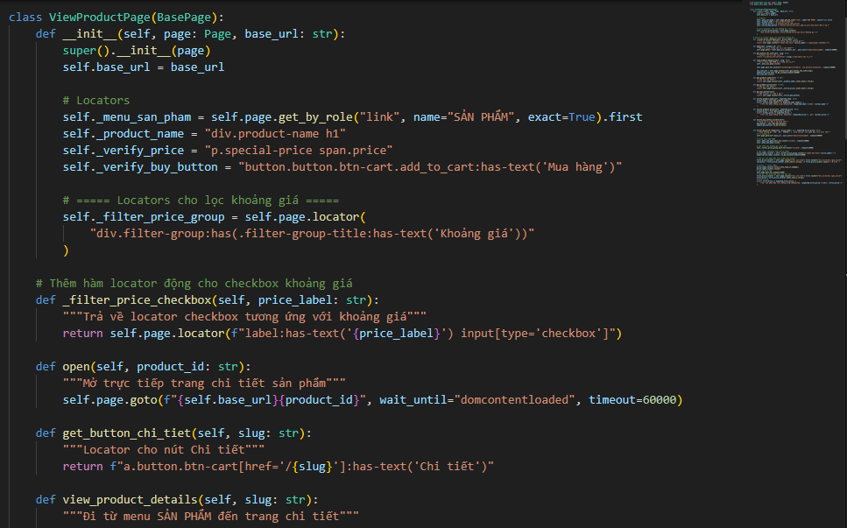
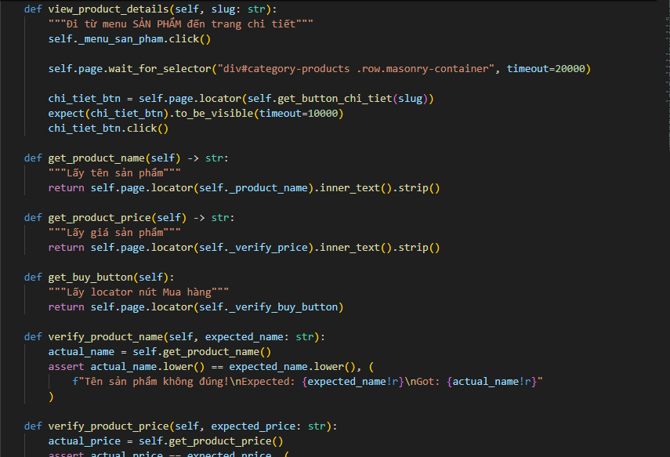
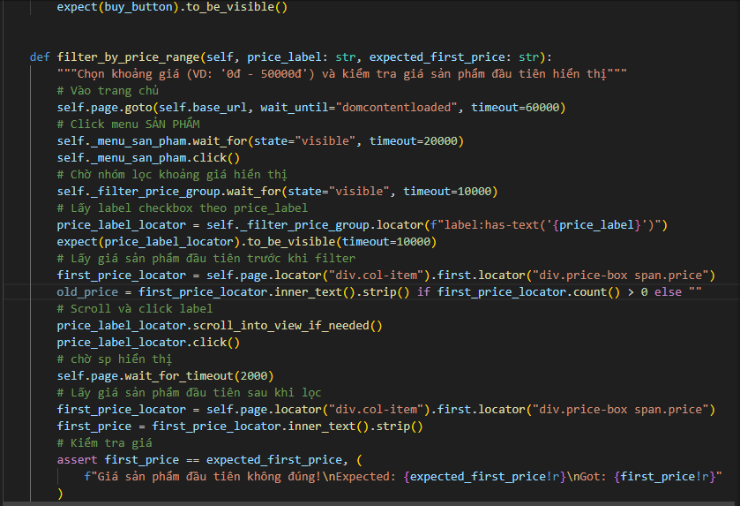

- test_view_product.py:
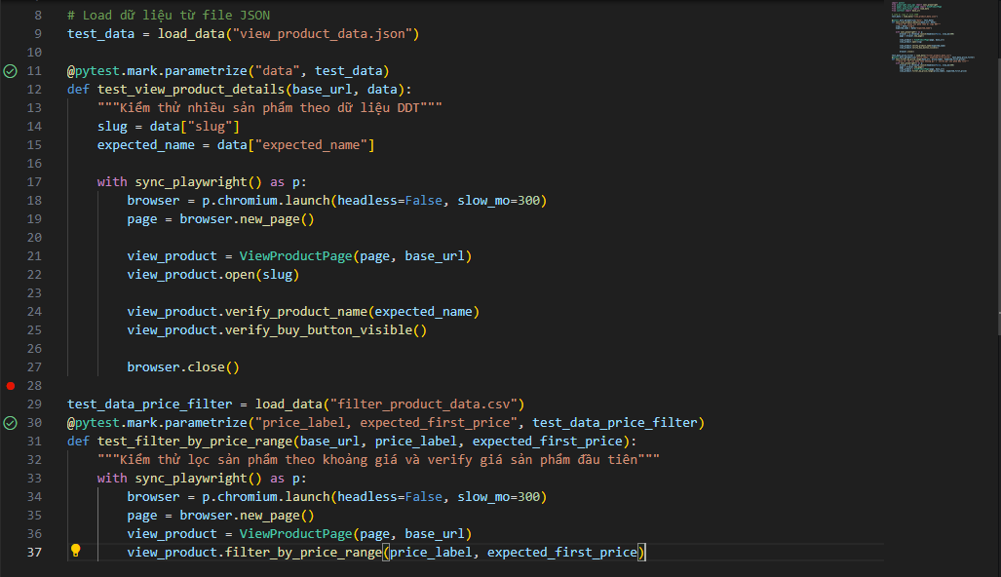
Hình 4-21:Mã kiểm thử kịch bản Xem sản phẩm.
- Kết quả chạy test:
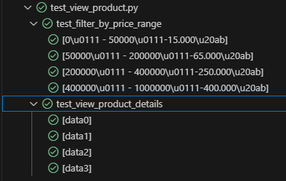
- Chức năng giỏ hàng:
- Mục tiêu: Đảm bảo rằng chức năng giỏ hàng trên website kunmiu.com hoạt động đúng, bao gồm các thao tác: thêm sản phẩm, hiển thị popup, xóa sản phẩm, cập nhật số lượng, kiểm tra tổng tiền, tiếp tục mua sắm và tiến hành thanh toán (cả khi đã và chưa đăng nhập).

- Các nhóm kiểm thử và kịch bản chi tiết
- Kiểm thử popup giỏ hàng:
Tên kiểm thử | Mô tả | Điều kiện kiểm tra
Hiển thị popup | Thêm sản phẩm và hover vào icon giỏ hàng | is_popup_visible() trả về True
Xóa sản phẩm trong popup | Xóa sản phẩm đầu tiên trong popup | Popup vẫn hiển thị sau thao tác
Chuyển đến trang giỏ hàng | Click nút “Xem giỏ hàng” trong popup | URL chứa /cart
Chuyển đến trang thanh toán | Click nút “Thanh toán” trong popup | URL chứa checkout

- Kiểm thử trang giỏ hàng chi tiết
Tên kiểm thử | Mô tả | Điều kiện kiểm tra
Hiển thị sản phẩm | Kiểm tra tên sản phẩm đã thêm | Tên chứa “Đồ uống nước giải khát cà phê sữa hạt Chop Chef”
Xóa sản phẩm | Xóa sản phẩm trong giỏ | is_cart_empty() trả về True
Tổng tiền | Kiểm tra tổng tiền hiển thị | get_total_amount() > 0
Tiếp tục mua sắm | Click nút “Tiếp tục mua hàng” | URL chứa collections
Thanh toán chưa đăng nhập | Click “Tiến hành thanh toán” khi chưa đăng nhập | URL chứa checkout
Thanh toán đã đăng nhập | Đăng nhập rồi click “Tiến hành thanh toán” | URL chứa checkout

- Kiểm thử cập nhật số lượng sản phẩm (DDT)
quantity | expected_quantity | Mô tả kiểm thử
2 | 2 | Số lượng hợp lệ
-1 | 0 | Số lượng âm → xóa sản phẩm
abc | 0 | Số lượng chữ → xóa sản phẩm
100000000 | 1 | Số lượng quá lớn → hệ thống giới hạn

- Kiểm tra kết quả:
Kiểm thử | Điều kiện kiểm tra
Popup hiển thị | is_popup_visible() == True
Tên sản phẩm | product_name chứa tên mong đợi
Số lượng | get_product_quantity() == expected_quantity
Giỏ hàng trống | is_cart_empty() == True
Tổng tiền | get_total_amount() > 0
Điều hướng | page.url chứa /cart hoặc checkout

- Mã kiểm thử:
- cart_page.py:
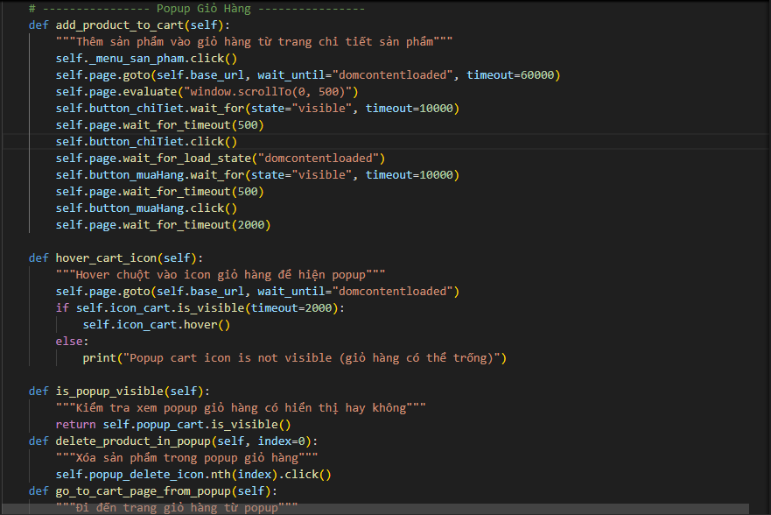
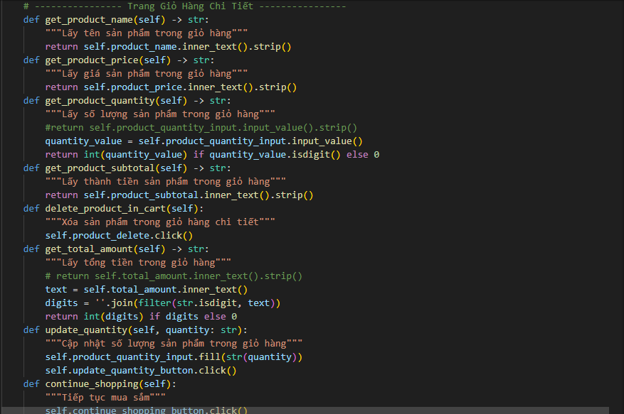

- test_cart.py:
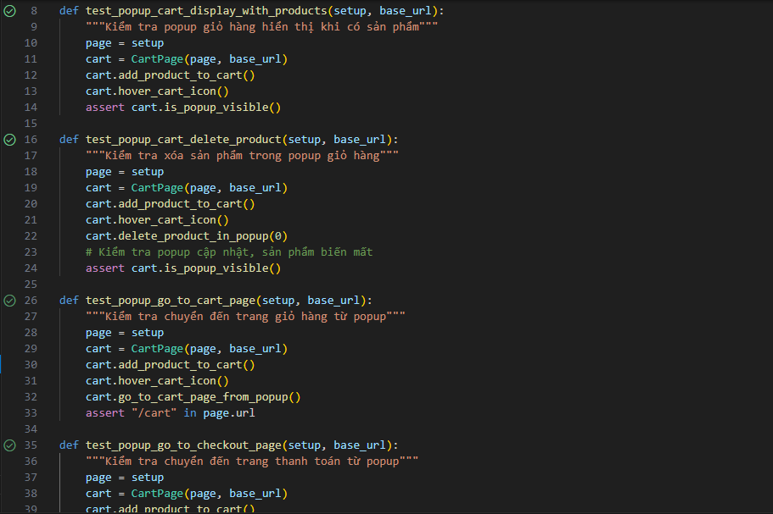
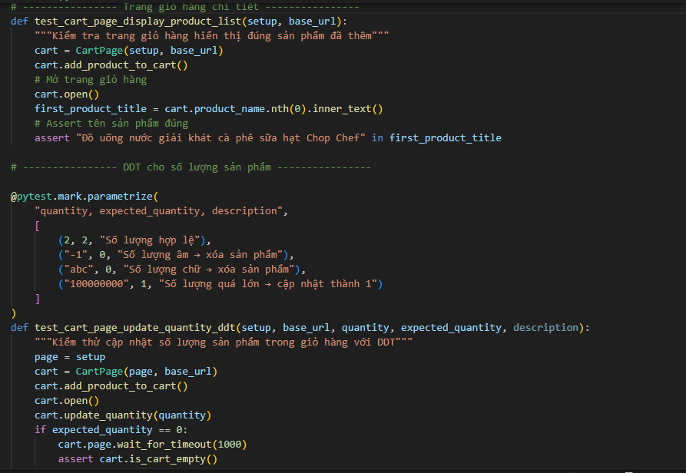
Hình 4-22: Mã kiểm thử kịch bản chức năng Giỏ hàng.
- Kết quả chạy test:
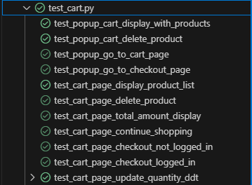

KẾT LUẬN
- Kết quả đạt được:
- Về kiến thức:
- Hiểu rõ quy trình kiểm thử phần mềm tự động với Playwright.
- Nắm vững kỹ thuật kiểm thử theo hướng DDT (Data-Driven Testing) với dữ liệu từ Excel/JSON/CSV.
- Biết cách xây dựng các lớp Page Object để quản lý thao tác trên giao diện web.
- Thành thạo cách viết test case với Pytest, sử dụng fixture, parametrize và xác minh kết quả bằng các hàm assert.
- Hiểu được quy trình kiểm thử từ đơn giản (đăng nhập) đến phức tạp (giỏ hàng, lọc sản phẩm, thanh toán).
- Về sản phẩm
- Xây dựng được bộ kiểm thử tự động cho website kunmiu.com bao gồm các chức năng: Đăng nhập, Tìm kiếm sản phẩm, Xem chi tiết sản phẩm, Lọc sản phẩm theo khoảng giá, Thêm vào giỏ hàng, Cập nhật số lượng, xóa sản phẩm
- Tổ chức mã nguồn rõ ràng theo mô hình Page Object và chia thành các thư mục: pages, tests, data, utils.
- Những hạn chế của đề tài
- Về sản phẩm:
- Một số chức năng chưa được kiểm thử như: Đăng ký tài khoản, quản lý đơn hàng, xem khuyến mãi, quản lý tài khoản,...
- Chưa tích hợp báo cáo kết quả kiểm thử (ví dụ: Allure Report).
- Chưa kiểm thử trên nhiều trình duyệt hoặc thiết bị khác nhau (cross-browser, responsive).
- Về kỹ năng:
- Phân tích và thiết kế hệ thống chưa sâu, chủ yếu tập trung vào kiểm thử giao diện.
- Chưa áp dụng kỹ thuật kiểm thử nâng cao như kiểm thử hiệu năng, bảo mật.
- Việc xử lý dữ liệu kiểm thử từ Excel/CSV còn thủ công, chưa có công cụ hỗ trợ trực quan.
- Hướng phát triển của đề tài:
- Bổ sung chức năng kiểm thử: Đăng ký tài khoản, quên mật khẩu, quản lý đơn hàng, xem khuyến mãi, quản lý tài khoản.
- Tích hợp báo cáo kiểm thử:
- Sử dụng Allure hoặc HTML Report để trực quan hóa kết quả.
- Mở rộng môi trường kiểm thử: Kiểm thử trên nhiều trình duyệt (Chrome, Firefox, Safari); Kiểm thử trên thiết bị di động (mobile emulation).
- Tối ưu hóa dữ liệu kiểm thử: Kết nối với Google Sheets hoặc cơ sở dữ liệu để dễ cập nhật.
- Nâng cao kỹ năng:
- Học thêm về kiểm thử API, kiểm thử hiệu năng (JMeter, Locust).
- Tìm hiểu CI/CD để tích hợp kiểm thử vào quy trình DevOps.

TÀI LIỆU THAM KHẢO
[1] | Khoa Công nghệ thông tin, Trường Đại học Sư phạm Kỹ thuật Hưng Yên(2020), Giáo trình Kiểm thử phần mềm, Hà Nội.
[2] | Khoa Công nghệ thông tin, Trường Đại học Sư phạm Kỹ thuật Hưng Yên(2025), Giáo trình Kiểm thử tự động, Hà Nội.
[3] | Trần Đức Trung (2020), Kiểm thử Web App của bạn với Playwright, Viblo, Hà Nội.
[4] | Anh Tester (2023), Hướng dẫn kiểm thử tự động với Playwright - Tập 1, YouTube, Việt Nam.
[5] | Smart Testing Lab (2024),Hướng dẫn học #playwright và #python cơ bản, YouTube, Việt Nam.

